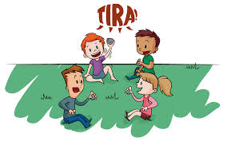

PROJETO BRINCADEIRAS TRADICIONAIS
FICHA DA BRINCADEIRA

PROJETO BRINCADEIRAS TRADICIONAIS
FICHA DA BRINCADEIRA
Titilo: Escravos de Jô

Origem:desconhecida

Regras: 1.cada jogador deve ter uma garrafa. 2.os jogadores devem permanecer em circulo.
Material Necessário para brincar: uma garrafa.
Você gostaria de modificá-la? Como? Sim. Em vez de ser garrafa poderia ser bolas.
Ilustração: 

